河北省数字素养提升实践活动管理员操作手册
登录：
浏览器输入：https://hbjsxxsy.hbte.com.cn/member/login.html
进入河北省数字素养提升实践活动登录页面
点击右上角登录选择管理员登录，输入账号和密码进入管理员空间

左侧功能栏介绍：
作品管理：
查看上传的作品并进行相关操作，顶部筛选栏可以根据自身需求分类别筛选所需作品
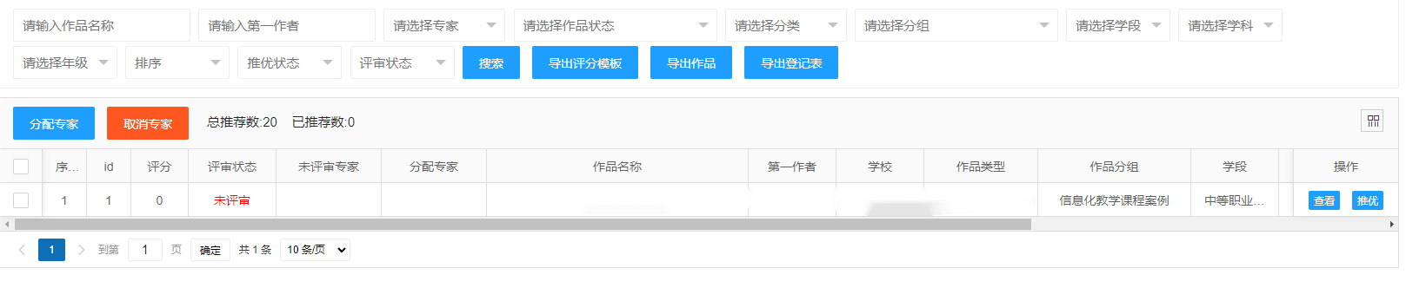
点击导出登记表按钮就可以导出参赛作品的作品登记表【默认为全部导出，如需导出单个或某一类别的请先选中需要导出的作品或在筛选栏内搜索】
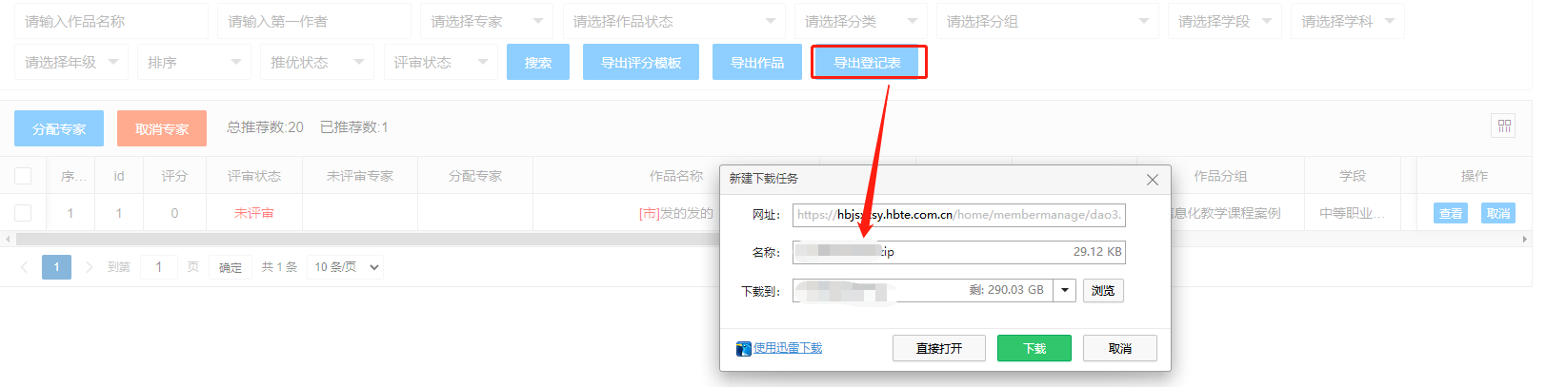
点击右侧操作栏内推优按钮可以向上级管理员推荐此作品 【推优成功将会在作品名称左侧添加红色标识】
专家管理：
可以自行创建线上评审专家账号，并可对创建的专家账号进行修改/删除
个人中心：
- 修改账号登录密码；
- 完善账号信息【首次登录需先完善信息】
保存成功后自动跳转到作品管理页面
评审流程介绍：
线上评分：
注：如需进行线上评分需先在专家管理处建立专家账号
第一步：
选中想要评审的作品点击分配专家，选中所需专家点击下方分配按钮。将作品分配至专家处进行评审打分。
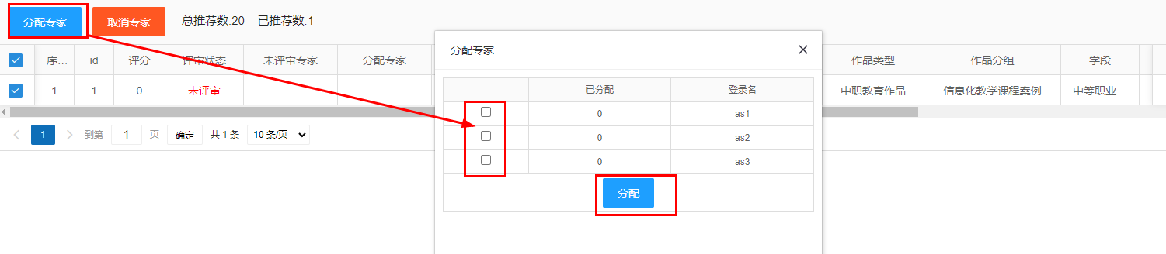
*【如分配有误可以选中分配错误的作品点击取消专家来撤销】
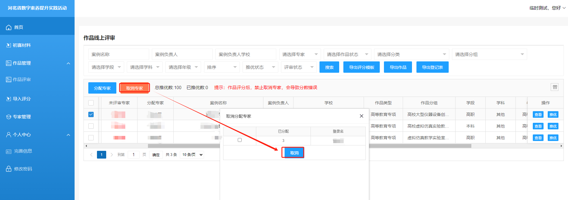
【全部专家完成评分后，评审状态显示已评审，可以点击评审状态栏内文字可以查看各专家评审详情】

第二步：
点击导出作品按钮，下载作品信息表，计算出得分后，点击下载导出评分模版，填写计算出的最终得分

第三步：
在网页左侧点击导入评分按钮，点击页面中的导入评分，将填写的评分模版文件导入系统中，便可以完成线上评分导入
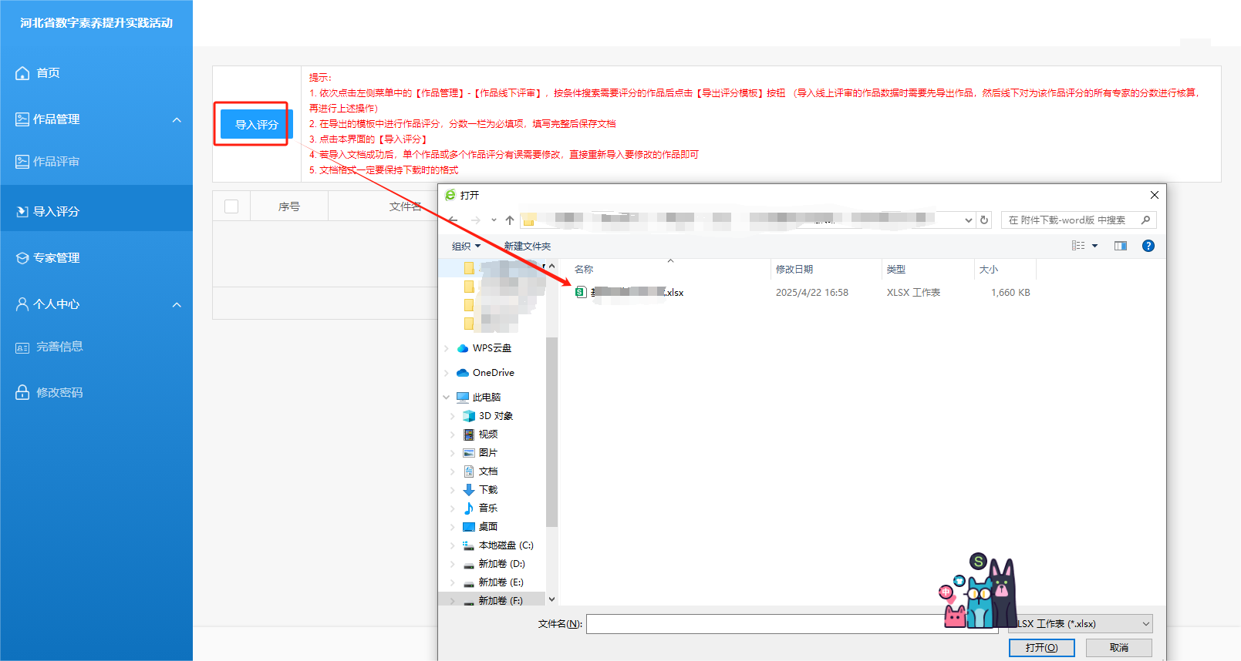线下评分：
第一步：
点击导出评分模版，在模版表格中操作列点击【点击查看】就可以对作品进行预览。将分数以及简评填写填写完成后，点击保存。
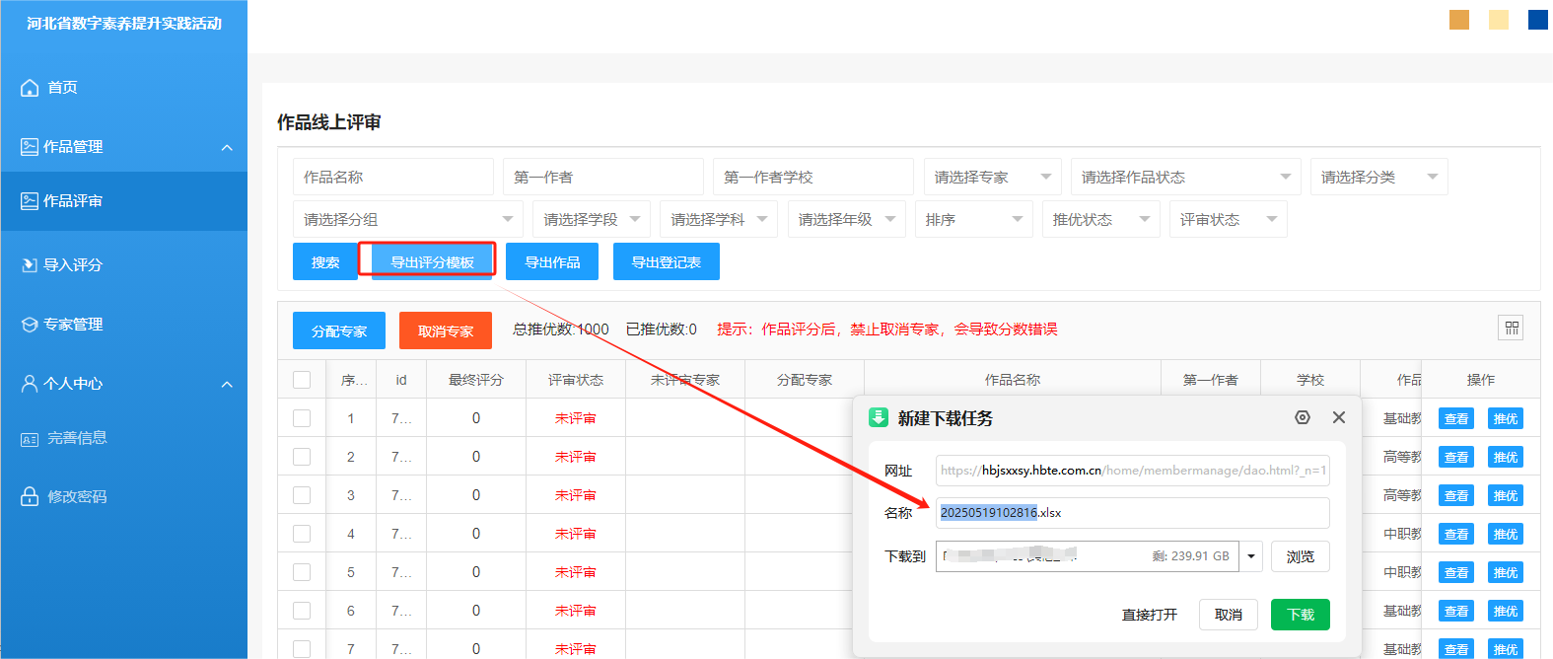
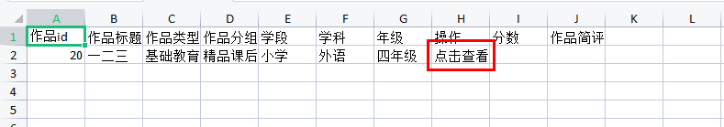
第二步：
在网页左侧点击导入评分按钮，点击页面中的导入评分，将填写的评分模版文件导入系统中，便可以完成线下评分

